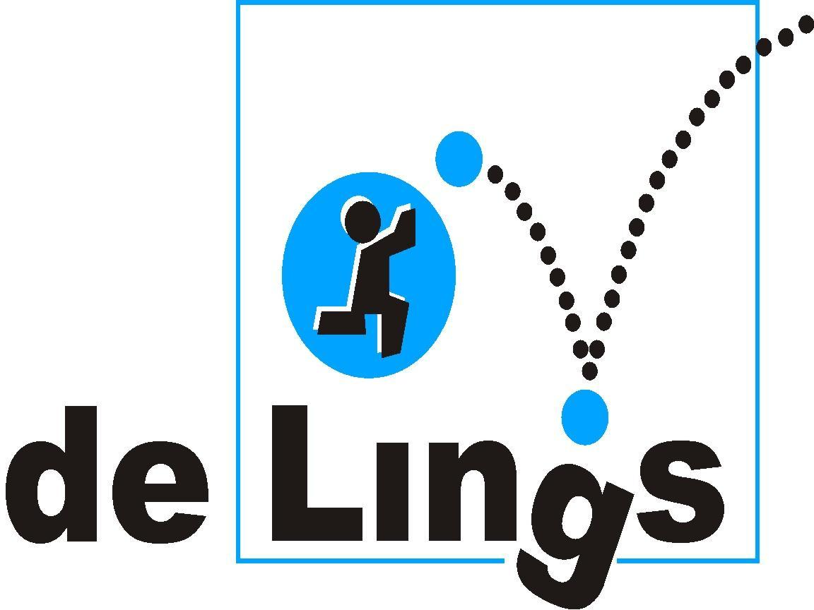
INSCHRIJFFORMULIER
SBO DE LINGS

GEGEVENS LEERLING

Achternaam : ……………………………………………………………………………………………………….…...
Tussenvoegsel : ……………………………………………………………….…………………………………………….
Voornamen : …………………………………………………………………......................................
Roepnaam : ……………………………………………………………….…………………………………………….
Man/Vrouw : ……………………………………………………………..……………………………………………..
Geboortedatum : ………………………………………………………….………………………………………………….
Adres : …………………………………………………………….……………………………………………....
Postcode/Woonplaats: ……………………………………………………………….…………………………………………….
Telefoon thuis : …………………..………… ……………..………………… Geheim: Ja / Nee *
Geboorteplaats : ………………………………............. Geboorteland: …………..……………………
Nationaliteit 1 : …………………………….. ……………. Geloof: ..………………………............
Nationaliteit 2 : …………………………….. ……………. Datum in Nederland: …..-…...-………..
Huisartsenpraktijk : ……………………………………….….. BSN: ……………….……….…………………….

Welke thuistaal, behalve Nederlands, spreekt u evt. met uw kind? ……………………….……………..

Medische gegevens: Medicijnen: ……………………………………………..……....
Allergisch voor: ……………………………………………..…..…..
Algemene medische gegevens: ………………………………………..…..………..
Ziektekostenverzekering: ………………………………………..…..………..
Polisnummer: ………………………………………..…..………..

Gezinssamenstelling: (namen broer(s) en zus(sen) met geboortedatum)
………………………………………………………………………………………………..………………………………………………….

Zijn er hulpverleningsinstanties betrokken in uw gezin? JA/NEE*
Naam:…………………………………………Tel.nr. ……….……….....………E-mail adres………………….……….…………..
Naam:…………………………………………Tel.nr. ……….……….....………E-mail adres………………….……….…………..
Naam:…………………………………………Tel.nr. ……….……….....………E-mail adres………………….……….…………..

* Doorhalen indien van toepassing

GEGEVENS VERZORGERS
Gegevens eerste verzorger: wettelijke / biologische vader / moeder / voogd *

Achternaam ………………………………………………………………………………..……….
Tussenvoegsel ………………………………………………………………………………..……….
Roepnaam …………………………………………………………………………………..…...
Geboortedatum …………………………………………………………………………...……..…..
Geboorteplaats …………………………………………………………………………...……..…..
Geboorteland …………………………………………………………….……………….…….…..
Nationaliteit ………………………………………………………………….…………..………..
Beroep ………………….………………………………..……………………………….….
Alleenstaand – Gehuwd – Samenwonend - Geregistreerd Partnerschap – Gescheiden *
Mobiele telefoon ……………………………………………………… Geheim: Ja / Nee *
E-mailadres ……………………………………………………………………….………….……
Indien ander adres dan leerling!
Adres ………………………………………………………………………….……….……
Postcode ………………………………………………………………………….….…………
Woonplaats …………………………………………………………………….….………………

Gegevens tweede verzorger: wettelijke / biologische vader / moeder / voogd *

Achternaam ………………………………………………………………………………...…...
Tussenvoegsel ………………………………………………………………………………..……..
Roepnaam ……………………………………………………………..………….………...…
Geboortedatum …………………..…………………………………..………………..……..……
Geboorteplaats …………………………………………………………………………...……..…..
Geboorteland ………………………………………………………..……………….……..…….
Nationaliteit ………………………………………………………………..……………..……..
Beroep ……………………………………………………………...………………..…...
Alleenstaand – Gehuwd – Samenwonend - Geregistreerd Partnerschap - Gescheiden *
Mobiele telefoon ……………………………………………………… Geheim: Ja / Nee *
E-mailadres …………………………………………………………………………………..……
Indien ander adres dan leerling!
Adres ……………………………………………………… Geheim: Ja / Nee *
Postcode ……………………………………………………………………………..….………
Woonplaats …………………………………………………………………….….………….……

Extra telefoonnummer met naam ……………………………………………………………….……….………...……

Is er sprake van eenoudergezin: Ja / Nee * * Doorhalen wat niet van toepassing is

De gezinssituatie is als volgt geregeld | - Het gezag berust bij beide ouders gezamenlijk  - Alleen moeder / vader heeft het wettelijke gezag  - Anders, namelijk:
Heeft de rechter een van de ouders het recht van omgang met het kind ontzegd? | - Nee  - Ja, namelijk de moeder  - Ja, namelijk de vader  - Graag een kopie van de gerechtelijke beslissing bijvoegen.

TOESTEMMING GEBRUIK BEELDMATERIAAL
Beeldmateriaal wordt gebruikt voor de volgende doelen: (omcirkel uw keuzes).
In de schoolgids en/of schoolbrochure | ☐ Informeren van (toekomstige) ouders en (toekomstige) leerlingen over de school en de onderwijsmogelijkheden.  Hiernaast wordt het beeldmateriaal gebruikt voor PR-doeleinden van de school. ja/nee
Op de openbare website van de school | ☐ Informeren van (toekomstige) ouders en (toekomstige) leerlingen over de school, het gegeven en te volgen onderwijs en diverse onderwijsactiviteiten zoals schoolreisjes, schoolfeesten, etc. ja/nee
In het ouderportaal/app | ☐ Informeren van ouders en leerlingen over de onderwijs- activiteiten zoals schoolreisjes, excursies, schoolfeesten, etc.  Ouders en leerlingen informeren over activiteiten en ontwikkelingen op en om school.ja/nee
In de (digitale) nieuwsbrief | ☐ Ouders en leerlingen informeren over activiteiten en ontwikkelingen op en rondom school. ja/nee
Klassenfoto | ☐ Mijn kind mag op de klassenfoto, gemaakt door de school zelf of door de schoolfotograaf (toestemming individuele foto’s gaat via schoolfotograaf). ja/nee
Op sociale-media accounts van de school (Bijv. Twitter, Facebook | ☐ Informatie verspreiden over activiteiten (zoals schoolreisjes) en ontwikkelingen op school.  Het delen van beeldmateriaal geeft een indruk over het gegeven onderwijs op school. ja/nee  ☐ Ik ga ermee akkoord dat mijn kind tijdens de les onder toezicht van de leerkracht gebruik maakt van sociale media.ja/nee
De afspraken zijn vastgelegd in de “Regeling Gezamenlijke verwerkings- verantwoordelijkheid beeldmateriaal” tussen Kerobei en bovenstaande opleidingsinstituten en is verkrijgbaar via de school van uw kind. | ☐ Ik ga ermee akkoord dat studenten van HKE Fontys Venlo, Hogeschool De Kempel, Gilde Opleidingen en Vista College beeld- en geluidsopnames maken, uitsluitend bedoeld voor coaching en begeleiding en deze zijn alleen in te zien door de student en de coach. De opnames worden bewaard tot het gestelde doel bereikt is of de uitslag van het tentamen of examen bekend is, maar, bij gegronde redenen, uiterlijk tot het einde van het studiejaar waarin de beeld-en/of geluidsopnames gemaakt zijn. ja/nee
Toegang persoonsgegevens | ☐ Indien ik op school onbedoeld in aanraking kom met persoonsgegevens van anderen zal ik hier zorgvuldig mee omgaan en dit meteen melden bij de directeur van de school.

INTREKKING TOESTEMMING GEBRUIK SOCIALE MEDIA EN BEELDMATERIAAL (omcirkel uw keuzes).
Ik ben ervan op de hoogte dat ouders/verzorgers te allen tijde en zonder opgaaf van redenen de toestemming m.b.t. het gebruik van sociale media en beeldmateriaal kunnen intrekken. Dit dient schriftelijk te gebeuren middels het formulier Toestemming gebruik beeldmateriaal en sociale media, voorzien van naam, datum en handtekening. ja/nee
Ik ben op de hoogte van mijn rechten zoals vermeld in de privacyverklaring van Kerobei (kerobei.nl). ja/nee

Eerste verzorger: Tweede verzorger:

Datum: ………………………….………………… Datum: …………………….……….………………

Handtekening: ………………………….…..…. Handtekening: …………….…………………….

